1.导入数据，进行分析

import pandas as pd
import numpy as np
titanic = pd.read_csv("train.csv")#将数据集中所有的样本特征属性打印出来，每一列的相关数据信息titanic
2数据预处理
#数据预处理， 填充缺失值以及将特征中含有字符的转换为数值型
#将年龄这一列的数据缺失值进行填充
titanic["Age"] = titanic["Age"].fillna(titanic["Age"].median())#titanic
print(titanic.describe())#打印这一列特征中的特征值都有哪些
print(titanic["Sex"].unique())#将性别中的男女设置为0 1 值 把机器学习不能处理的自字符值转换成能处理的数值#loc定位到哪一行，将titanic['Sex'] == 'male'的样本Sex值改为0
titanic.loc[titanic["Sex"] == "male","Sex"] = 0
titanic.loc[titanic["Sex"] == "female","Sex"] = 1#print(titanic["Sex"].unique)#print(titanic["Embarked"].unique())#通过统计三个登船地点人数最多的填充缺失值
titanic["Embarked"] = titanic["Embarked"].fillna("S")#将登船地点同样转换成数值
titanic.loc[titanic["Embarked"] == "S","Embarked"] = 0
titanic.loc[titanic["Embarked"] == "C","Embarked"] = 1
titanic.loc[titanic["Embarked"] == "Q","Embarked"] = 2
print(titanic["Embarked"].unique())
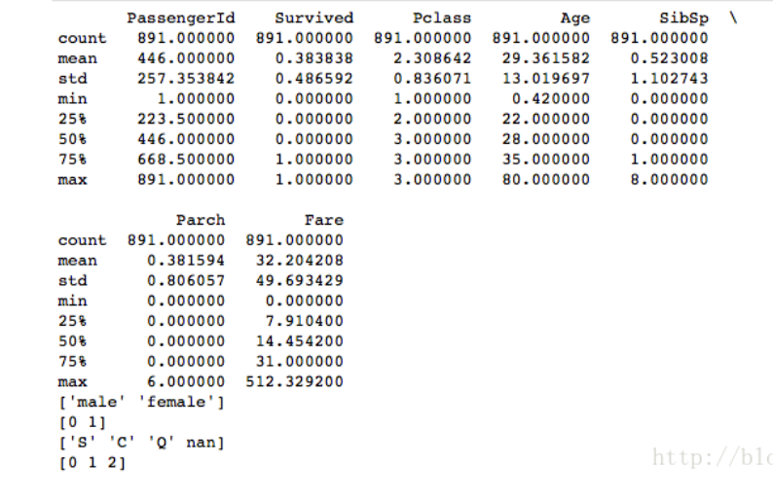

3通过线性回归进行预测
import numpy as np
#将sklearn中的线性回归的类导入进去，采用二分类进行分类预测
from sklearn.linear_model import LinearRegression
#交叉验证库，将训练集进行切分交叉验证取平均
from sklearn.cross_validation import KFold
#这里，人为的先选取部分有用特征
predictors = ["Pclass","Sex","Age","SibSp","Parch","Fare","Embarked"]
#将线性回归方法导进来
alg = LinearRegression()
#将m个样本分成三份 n_folds 代表的是交叉验证划分几层（几份）
kf = KFold(titanic.shape[0],n_folds=3,random_state=1)
#该行代码做的是交叉验证 predictions = [] for train,test in kf:
#将训练数据拿出来，对原始数据取到建立好的特征 然后取出用于训练的那一部分
train_predictors = (titanic[predictors].iloc[train,:])
#print(train_predictors)
#获取到数据集中交叉分类好的标签，即是否活了下来
train_target = titanic["Survived"].iloc[train]
#print(train_target)
#将数据放进去做训练
alg.fit(train_predictors,train_target)
#训练完后，使用测试集进行测试误差
test_predictions = alg.predict(titanic[predictors].iloc[test,:])
predictions.append(test_predictions)
#使用线性回归得到的结果是在区间[0,1]上的某个值，需要将该值转换成0或1
predictions = np.concatenate(predictions,axis=0)
#print(predictions)
#print(type(titanic["Survived"]))
predictions[predictions >.5] = 1 predictions[predictions <=.5] = 0
predictions.dtype = "float64"
titanic["Survived"] = titanic["Survived"].astype(float)
print("测试数据总数量",len(predictions))
print("正确的数量：",sum(predictions == titanic["Survived"]))
accuracy = sum(predictions == titanic["Survived"]) / len(predictions)
print("准确率为：",accuracy)
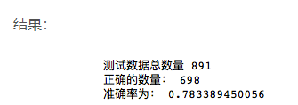
准确率就达到78%左右
显然这个结果并不算好，所以要试一下用其他算法，比如逻辑回归，或者随机森林。
参数的意义
random_state
作为每次产生随机数的种子
作为随机种子对于调参过程是很重要的，如果每次都用不同的随机种子。
即使参数值没变，每次出来的结果也会不同，不利于比较不同模型的结果
任一个随机样本都有可能导致过度你和，可以用不同的随机样本建模来减少过拟合到的可能
n_estimators
定义了需要用到的决策树的数量
min_samples_split
定义了书中一个节点所需要用来分裂的最少样本数 可以避免过拟合，如果用于分类的样本数太小，模型可能只试用于用来训练样本的分类，而用较多的样本数则可以避免这个问题 如果设定的值过大，就可能出现欠拟合现象，所以可以用cv值(离散数量)考量调节效果 min_samples_leaf
定义了树中终点节点所需要用来分裂的最少样本数 同样，可以防止过度拟合 不均等分类问题中，一般这个参数需要设定为较小的值。因为大部分少数类别含有的样本都比较小
min_weight_fraction_leaf
和上面的min_simples_leaf 很像，，不同的是这个参数需要被设定为较小的值，因为大部分少数类别含有的样本都比较小 #2和#3只需要定义一个就行了
max_depth
定义和树的最大深度 也可以控制过拟合，树越深，越容易过拟合 也可以用CV值检验
max_leaf_nodes
定义了决策树里最多能有多少个终点节点 这个属性可能在上面的max_depth里就被定义了，深度为n的二叉树就有最多2的n次方的终点节点 如果定义max_leaf_nodes GBM就会忽略前面的 max_depth
max_features
决定了用于分类的特征树，是认为随机定义的 根据经验一般选择总特征数的平方根就可以工作的很好，最多可以尝试总特征数的30%-40%
通过逻辑回归进行预测判断
#通过逻辑回归做分类
from sklearn import cross_validation
from sklearn.linear_model import LogisticRegression
alg = LogisticRegression(random_state = 1)
#使用逻辑回归做交叉验证
score = cross_validation.cross_val_score(alg,titanic[predictors],titanic["Survived"],cv=3) print(score.mean())
#out 0.787878787879
比用线性回归得分稍微高一点，但没高多少
用随机森林模型
#随机森林模型
from sklearn import cross_validation
from sklearn.ensemble import RandomForestClassifier
predictors = ["Pclass","Sex","Age","SibSp","Parch","Fare","Embarked"]
#各个参数的意思 n_estimators 表示的是指定随机森林中需要多少的决策树 min_samples_split min_samples_leaf # 表示的是划分树的控制的结束条件，划分到哪个节点上停止划分。 一个通过样本个数，一个通过叶子节点个数
alg = RandomForestClassifier(random_state=1,n_estimators = 100,min_samples_split=4,min_samples_leaf=2)
#依然做三次交叉验证
kf = cross_validation.KFold(titanic.shape[0],n_folds=3,random_state=1)
scores = cross_validation.cross_val_score(alg,titanic[predictors],titanic["Survived"],cv=kf) print(scores.mean())
#out 0.814814814815
可以看出，明显比线性回归和逻辑回归得到的分数高很多
当然，分数应该还能再高点，因为我们到目前为止还没建立特征工程，特征工程部做好，其实用什么算法，用什么交叉验证都是无用的
通过再一次分析数据集，我们可以衍生出来两个特征
1 通过每个乘客的SibSp 和Parch 亲友人数建立一个家庭大小特征FamilySize
2是不是获救的可能性跟每个乘客的名字或者名字长度有关系
然后这就衍生出来两个特征
#建立特征工程 根据数据集中已有特征进行特征分析，可以添加相关特征 #将船上所有人的亲属朋友关系加起来，新建一个特征，用来表示每个人的亲属关系 #提取的第一个特征
titanic["FamilySize"] = titanic["SibSp"] + titanic["Parch"]
#提取的第二个特征 根据名字长度
titanic["NameLength"] = titanic["Name"].apply(lambda x:len(x))
Titanic
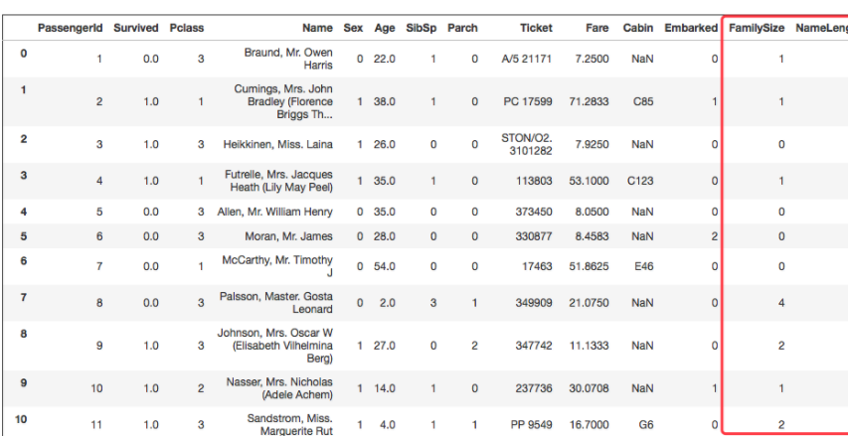

提特征
import re
import pandas as pd
def get_title(name):
title_search = re.search(' ([A-Za-z]+)\.',name)
if title_search: return title_search.group(1)
return ""
titles = titanic["Name"].apply(get_title)
print(pd.value_counts(titles))
#将称号转换成数值表示
title_mapping = {"Mr":1,"Miss":2,"Mrs":3,"Master":4,"Dr":5,"Rev":6,"Major":7,"Col":7,"Mlle":8, "Mme":8,"Don":9,"Lady":10,"Countess":10,"Jonkheer":10,"Sir":9,"Capt":7,"Ms":2 }
for k,v in title_mapping.items():
titles[title == k] = v print(pd.value_counts(titles))
#添加Title特征
titanic["Title"] = titles

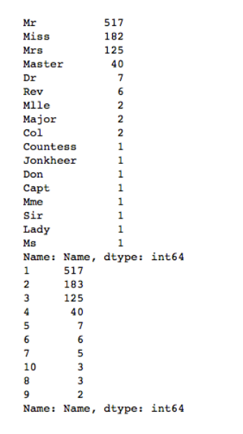

通过特征选择库，对选择的特征进行进一步筛选，看看哪些特征比较重要

import numpy as np
#通过 feature_selection 对选择的特征进行进一步选择，画出保护直方图可以直观的看出哪些特征对最终的准确率影响较大
from sklearn.feature_selection
import SelectKBest,f_classif
import matplotlib.pyplot as plt
predictors = ["Pclass","Sex","Age","SibSp","Parch","Fare","Embarked","FamilySize","Title","NameLength"] selector = SelectKBest(f_classif,k=5) selector.fit(titanic[predictors],titanic["Survived"])
scores = -np.log10(selector.pvalues_)
plt.bar(range(len(predictors)),scores)
plt.xticks(range(len(predictors)),predictors,rotation="vertical")
plt.show() predictors = ["Pclass","Sex","Fare","Title"]
alg = RandomForestClassifier(random_state=1,n_estimators=50,min_samples_split=8,min_samples_leaf=4)
#依然做三次交叉验证
kf = cross_validation.KFold(titanic.shape[0],n_folds=3,random_state=1)
scores = cross_validation.cross_val_score(alg,titanic[predictors],titanic["Survived"],cv=kf) print(scores.mean())

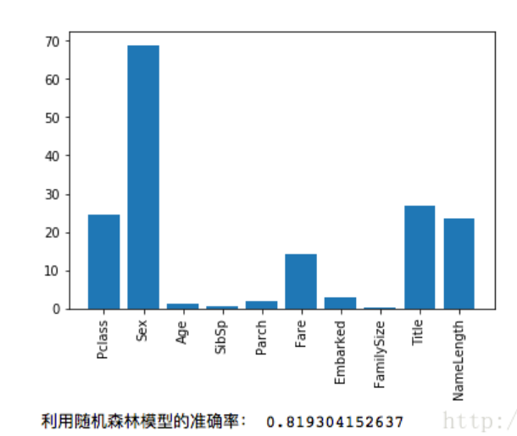

将两个算法结合着使用，Boosting和逻辑回归结合使用
from sklearn.ensemble import GradientBoostingClassifier
import numpy as np
algorithms = [ [GradientBoostingClassifier(random_state=1,n_estimators=50,max_depth=6), ['Pclass','Sex','Age','SibSp','Parch','Fare','Embarked','FamilySize','NameLength','Title']], [LogisticRegression(random_state=1), ['Pclass','Sex','Age','SibSp','Parch','Fare','Embarked','FamilySize','NameLength','Title']] ]
kf = KFold(titanic.shape[0],n_folds=3,random_state=1)
predictions = []
for train, test in kf:
train_target = titanic['Survived'].iloc[train]
full_test_predictions = []
for alg,predictors in algorithms:
alg.fit(titanic[predictors].iloc[train,:],train_target)
test_prediction = alg.predict_proba(titanic[predictors].iloc[test,:].astype(float))[:,1] full_test_predictions.append(test_prediction)
test_predictions = (full_test_predictions[0] + full_test_predictions[1]) / 2 test_predictions[test_predictions >.5] = 1
test_predictions[test_predictions <=.5] = 0
predictions.append(test_predictions)
predictions = np.concatenate(predictions,axis=0) accury = sum(predictions == titanic['Survived']) / len(predictions)
#测试准确率
print(accury)
#out 0.82379349046

